
學習單設計：吳伯玲
Sarabella's Thinking Cap
莎拉貝拉的奇想帽
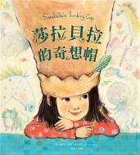
作・繪者╱茱蒂・薩克納 (Judy Schachner) 譯者╱宋珮
一分鐘讀故事
莎拉貝拉沒有時間聊天。她其實很少說話……因為她忙著想東想西。她會想很大的東西，也會想很小的東西，還有很多不大不小的東西。但重要的是，她的家人喜歡莎拉貝拉做她自己。
上課時，莎拉貝拉的思緒時常飄走，和善的范老師不得不讓莎拉貝拉帶張提醒紙條回家，不過，爸媽並不會覺得難過，因為他們小時候也是這樣。
有一次，范老師出了一個有趣的週末作業：告訴我你在想什麼？把你最喜歡的白日夢畫出來。
莎拉貝拉回到家沒多久，就想出了一千種不尋常的東西，後來她已經沒有紙可用了。那天晚上，在她快放棄的時候，一隻她想像的鯨魚從遠方出現……
「妳知道我在想什麼嗎？」鯨魚問。「我看得出來你在想什麼。」莎拉貝拉回答。
「每個人都應該這樣，」鯨魚說：「要分享妳的想法，就得把它穿戴起來。」
於是莎拉貝拉想到一個主意。她找出一個棕色大紙袋、一把尺，拿出舊雜誌、漂亮的紙、貼紙、郵票等，還有她最喜歡的圖畫。
星期一早上，出乎大家的意料，莎拉貝拉第一個舉手分享週末作業。
「要分享你的想法，」她站在大家面前，說：「就得把它穿戴起來。」
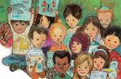
於是她把最炫目的塗鴉和白日夢都戴在頭上。小朋友們都感到驚嘆。
「范老師，你在想什麼？」莎拉貝拉說。
范老師微笑的說：「我在想，妳的想法比世界上所有的財富都寶貴。」

延伸活動
活動一：閱讀小達人
請小朋友看看繪本圖示，試著思考以下問題：
Q1：為什麼莎拉貝拉很少說話，並且沒有時間聊天？（她忙著想東想西。） 
Q2：莎拉貝拉她都想些什麼事呢？（她無所不想。）
Q3：莎拉貝拉知道她的家人在想些什麼嗎？（知道。）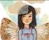
Q4：對莎拉貝拉來說，她最喜歡待在什麼地方？（一個讓她做白日夢的地方。）
Q5：從來沒有人知道莎拉貝拉她在想什麼嗎？（沒有。）

Q6：當莎拉貝拉帶著范老師寫的紙條回家時，她自己的感覺如何？爸爸媽媽會不會
覺得難過呢？（莎拉貝拉覺得難過，但是爸爸媽媽沒有不開心。）
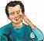
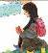
Q7：某一天，當同學羅素說：「莎拉貝拉是在做白日夢」時，范老師如何回答？
（做白日夢是一種很了不起的思考方式，只是不要用在課堂上。）
Q8：范老師出的週末作業是什麼？莎拉貝拉覺得作業有趣嗎？
（作業單：你在想什麼？把你最喜歡的白日夢畫出來。 有趣 ）
Q9：莎拉貝拉是如何設計她的週末作業的呢？她運用了哪些素材？老師和同學喜歡
她的呈現方式嗎？（她在紙袋上剪貼和繪畫，並將作品當成帽子戴在頭上。喜歡。）
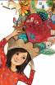
Q10：有沒有同學認同莎拉貝拉「奇想帽」的呈現方式呢？
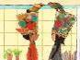
活動二：如果我想做白日夢時……
小朋友，想一想，自己有沒有做白日夢的經驗呢？通常是在什麼時間？什麼場合呢？你會不會跟家人或是同學分享你的白日夢？

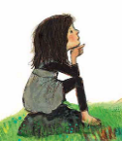

我會在 ＿＿＿＿＿＿＿＿＿＿＿＿＿＿＿＿＿＿＿時做白日夢。

我的白日夢內容有：

我覺得貓咪小粉的白日夢是……

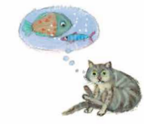

活動三：我聽過有關白日夢或是帽子的故事有……
小朋友，說說看你曾聽過哪些跟「白日夢」或「帽子」有關的故事呢？如果你要跟好朋友分享，你會怎麼描述這個故事。
我聽過跟帽子有關的故事有：

＿＿＿＿＿＿＿＿＿＿＿＿＿＿＿＿＿＿＿＿＿＿＿＿＿＿＿

＿＿＿＿＿＿＿＿＿＿＿＿＿＿＿＿＿＿＿＿＿＿＿＿＿＿＿

它內容是說＿＿＿＿＿＿＿＿＿＿＿＿＿＿＿＿＿＿＿＿＿＿

＿＿＿＿＿＿＿＿＿＿＿＿＿＿＿＿＿＿＿＿＿＿＿＿＿＿＿

＿＿＿＿＿＿＿＿＿＿＿＿＿＿＿＿＿＿＿＿＿＿＿＿＿＿＿

這喜歡這故事是因為＿＿＿＿＿＿＿＿＿＿＿＿＿＿＿＿＿＿

＿＿＿＿＿＿＿＿＿＿＿＿＿＿＿＿＿＿＿＿＿＿＿＿＿＿＿
以下書封供小讀者參考
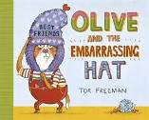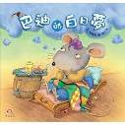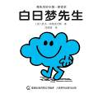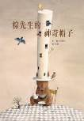

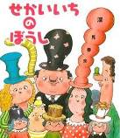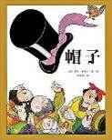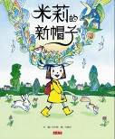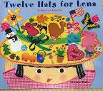

活動四：奇想帽大集合
莎拉貝拉率先在學校分享自己的奇想帽，如果你/妳是這繪本的主角，你會如何設計這頂奇想帽呢？

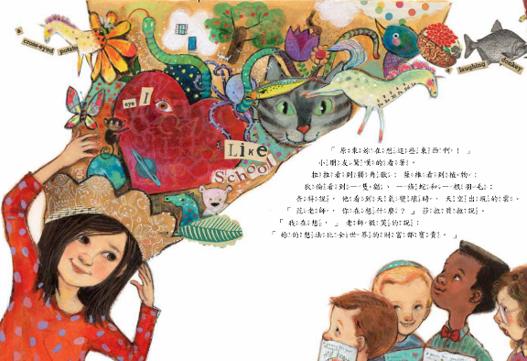

我設計的奇想帽

我設計的奇想帽上面會有：＿＿＿＿＿＿＿＿＿＿＿＿＿＿＿＿＿＿

＿＿＿＿＿＿＿＿＿＿＿＿＿＿＿＿＿＿＿＿＿＿＿＿＿＿＿＿＿＿

我會這樣設計是因為是：＿＿＿＿＿＿＿＿＿＿＿＿＿＿＿＿＿＿＿＿

＿＿＿＿＿＿＿＿＿＿＿＿＿＿＿＿＿＿＿＿＿＿＿＿＿＿＿＿＿＿

★以下帽子造型供小讀者參考
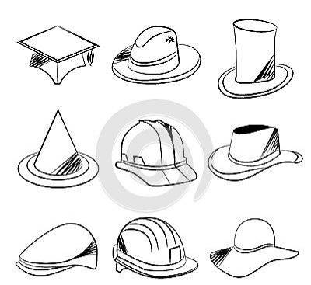

★如果你想用大張紙折出帽子，以下兩種折法供參考。

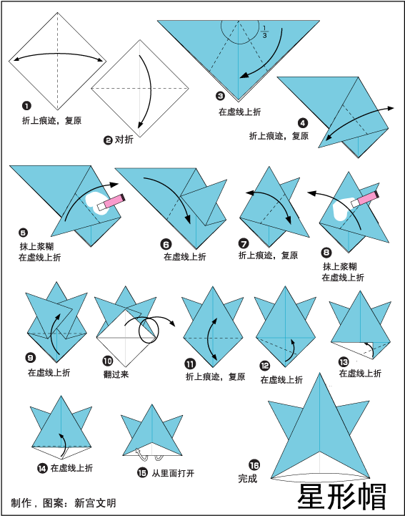

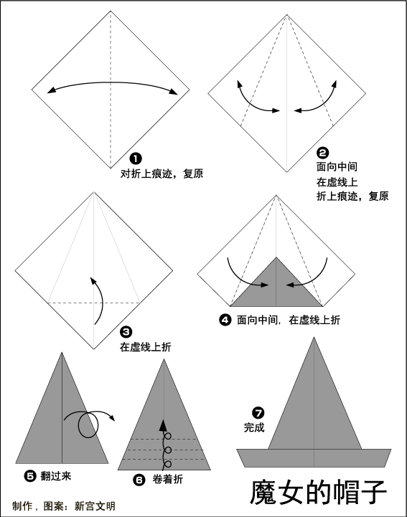

活動五：找圖小高手
小朋友，閱讀完《莎拉貝拉的奇想帽》後，請你張大眼睛找一找，以下的圖畫出現在她的哪個白日夢中？或是藏在哪一頁的場景中呢？找到後請在○中寫上頁碼。
○
○

○
○
○

○
○
○

○
○
○

○

○
活動六：我的週末作業
小朋友，你還記得范老師出了什麼題目當作週末作業呢？如果你/妳是范老師班上的學生，你會在作業單上畫上或寫上什麼內容？
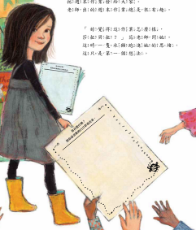

你在想什麼？
把你最喜歡的白日夢畫出來。

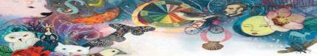
活動七：我的「想像鯨魚」
你還記得當莎拉貝拉差一點就放棄想像時，一隻想像的鯨魚從遠方出現，並鼓勵她勇於分享。如果你/妳是書中的主角，你想像的鯨魚會出現什麼圖案或是形象呢？

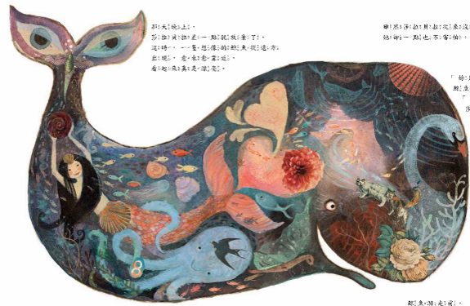

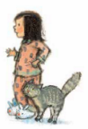

如果你還不會畫鯨魚，可以依數序連線完成鯨魚，再將圖案畫上。
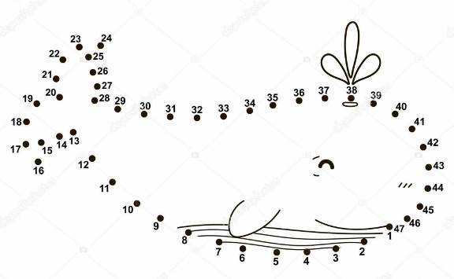

我 的 想 像 鯨 魚

